Biografija
Milena Nešić  Filipa Filipovića 64  18000 Niš  018/227-956  064/213-48-47  e-mail: milenicanesic@gmail.com  datum rođenja: 16.01.1983. | 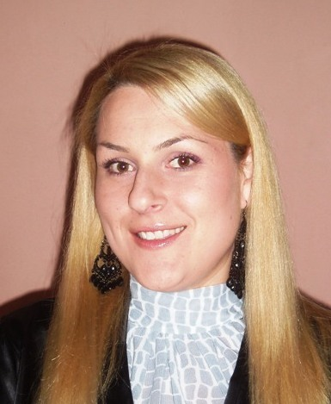

Obrazovanje:
- Fakultet umetnosti u Nišu (2001-2010)
Odsek za muzičku umetnost
Diplomirani muzičar - pedagog
- Srednja muzička škola "Dr Vojislav Vučković" u Nišu (1997-2001)
Teoretski smer

Radno iskustvo:
- Muzička škola „Stevan Hristić” Gnjilane – Stanišor od 01.09.2012 –
na stručnim predmetima i nastavnik klavira.
- Srednja muzička škola Niš - stručna praksa od 09.03.2011 – 09.03.2012
na predmetima: kontrapunkt, dirigovanje, hor i orkestar.
- Osnovna muzička škola "Do Re Mi" Niš (2011-2012)
muzičko zabavište – dečiji hor, Solfeđo.
- Niški Kamerni hor od 08.01.2002
korepetitor i član
- Muzičko zabavište "Grad igračaka" Niš (2006-2008)
muzički vaspitač

Seminari:
- Internacionalne horske svečanosti Niš - Jul 2010.
Seminar 1: Muzika Renesanse – Mihael Šek – Belgija
Seminar 2: Flamanska Barokna muzika – Urban van Aš – Belgija
Seminar 3: Nemački Romantizam – Mihael Blume – Nemačka

Znanje jezika:
- Engleski jezik - Srednji nivo znanja
- Francuski jezik – Početni nivo znanja
- Italijanski jezik – Početni nivo znanja

Rad na računaru:
- Korišćenje operativnog sistema Windows
- MS Office (Word, Excel, Outlook, Power Point)
- Internet

Vozačka dozvola:
- Vozačka dozvola B kategorije od 18.11.2002. god.

